GVA Redilco eletta “Campione della Crescita 2021”
per la terza volta consecutiva

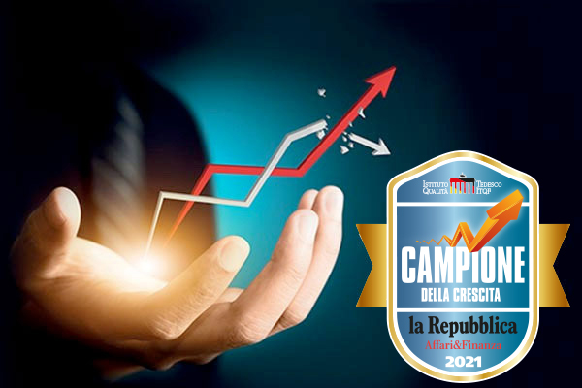

Grazie alla rilevante crescita organica registrata nel triennio 2016/2019 GVA Redilco - che aveva già ottenuto il riconoscimento per i periodi 2013/2016 e 2015/2018 - risulta essere, per il terzo anno consecutivo, tra le 400 aziende italiane in maggiore espansione economica – i “Campioni della Crescita 2021” – secondo la classifica stilata dall’ Istituto Tedesco di Qualità e Finanza in collaborazione con La Repubblica Affari & Finanza.

Lo studio, giunto alla terza edizione, ha il compito di fotografare ogni anno la situazione italiana, ponendo l’accento sulle società che sono cresciute in termini di ricavi e numero di addetti in organico, dando impulso all’economia italiana grazie a idee e modelli di business innovativi, cruciali per il vantaggio competitivo del nostro paese.

Il fatturato complessivo dei 400 campioni ha raggiunto i 13,8 miliardi di euro nel 2019 con un aumento di quasi il 180% rispetto al 2016. Il tasso di crescita media annuale è del 21%. Il successo economico ha avuto anche ripercussioni importanti a livello occupazionale: nel triennio considerato, le aziende entrate in classifica, hanno creato 17.671 posti di lavoro, in media 44 per azienda.

“All’interno del mercato immobiliare italiano, GVA Redilco si propone come interprete di una realtà in continua evoluzione” afferma Giuseppe Amitrano, CEO di GVA Redilco & Sigest “La gestione del cambiamento e la ricerca continua di nuove opportunità sono stati gli elementi che hanno contraddistinto la nostra attività negli anni recenti e ancora di più in questi mesi. Penso che, in futuro, sarà sempre più importante creare all’interno della propria organizzazione una forte cultura aziendale che stimoli tutte le persone, in particolare i più giovani, ad adottare questo tipo di approccio, in grado di avere punti di vista diversi rispetto ai modelli tradizionali. In questo particolare momento storico, avere visione vuol dire avere il coraggio di investire - in persone e tecnologia - e questo può fare la differenza o talvolta, consentire la sopravvivenza”.

***

GVA Redilco

GVA Redilco è una delle più importanti realtà italiane attive nel settore della consulenza, dell'intermediazione e dei servizi immobiliari integrati; mette a disposizione del mercato un team di professionisti specializzati capaci di operare su tutto il territorio nazionale con uffici diretti a Milano e Roma. GVA Redilco è punto di riferimento di imprese nazionali e multinazionali, investitori, operatori finanziari e privati per la ricerca e lo sviluppo delle migliori opportunità di investimento in Italia e nel mondo, offre servizi di agency ed advisory, fornendo ai clienti italiani l'assistenza in ogni paese tramite i professionisti GVA locali ed ai clienti internazionali una consulenza globale per il mercato italiano. GVA Redilco opera nei settori uffici, retail, logistica e, attraverso la controllata Sigest, anche nel settore living e residenziale.

